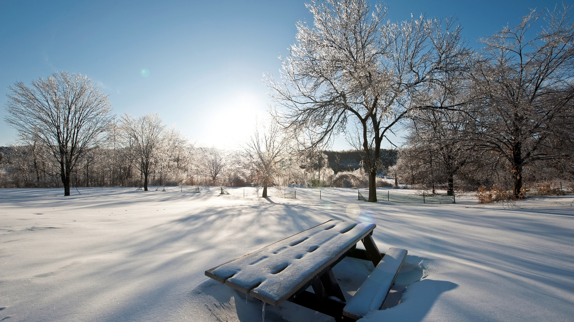

**冬日赞歌**

**五1班诗歌集**

**冬**

王俪熹

冬爷爷在哪里？

你不知道，我不知道。

你看，

大树瑟瑟发抖，

树叶纷纷飘落，

冬爷爷已从那里走过。

冬爷爷在哪里？

你不知道，我不知道。

你看，

小河戴着眼镜，

鱼儿游向深处，

冬爷爷已从那里走过。

冬爷爷在哪里？

你不知道，我不知道。

你看，

腊梅屹立风中，

清香扑面而来，

冬爷爷已从那里走过。

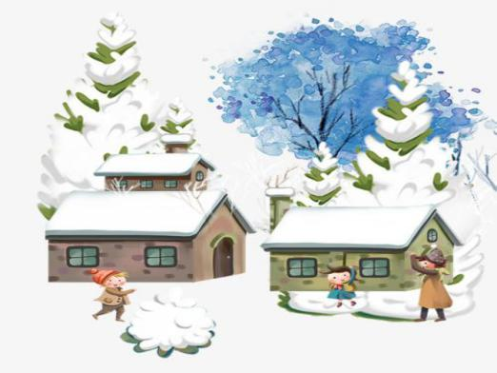

**冬雾**

徐艺恬

冬冷风出雾更明，

与雾相伴似仙景。

忽冷忽热忽隐约，

白雾更是如幻影。

**冬爷爷的梦**      冯宇翔

秋姑娘，马上就要走了

冬爷爷要来了

可他还在睡梦中

他在梦些什么呢？

哈!原来他在想

怎么哄鱼儿睡觉

怎么给大自然穿上厚厚的冬衣

怎么陪小朋友戏耍呢

瞧！原来他还在想

怎么用梦笔生花

怎么给大自然画幅画      
怎么去奇妙的城市玩一玩呀

冬爷爷梦着，梦着，

就不知不觉地来到了我们的身边

开始他的工作了

嘿，他是多么的淘气呀

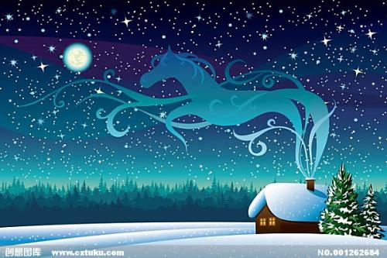

**冬至**

陆子杰

梅花正开放，  
小草穿厚袄。  
大树与风戏，  
冬天将来到。

**冬爷爷的旅行**             刘馨妍

开朗的秋姐姐离开了，  
    冷漠的冬爷爷到来了。  
  
    冬爷爷走过草地，  
   小草们被冻得卷起了头

冬爷爷走过小河，  
    小鱼连忙让河结冰

冬爷爷走过每个人家，  
人们都关起门窗，以免他敲门  
  
 冬爷爷走过世界各个角落，  
 所有事物都被

冬爷爷的冷气

吓得躲了起来。

只有小腊梅见到了冬爷爷，

      开心得笑开了花。

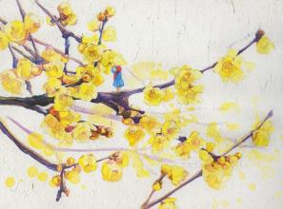

**冬**

唐文君

千里雪花万里霜，

北风吹雁雪茫茫。

千万白梅阵阵香，

暖流一股入心房。

**踏雪寻梅** 李思甜  
  
秋妹妹轻轻地走了，  
冬姑娘悄悄地来了，  
披上大衣，走出家门  
去寻找

冬天那份独特的，惹人喜爱的韵味。  
  
打开房门

一片雪花飘到我的手上，  
我伸出手去接

一片，二片，三片……  
每片雪花各有不同  
  
向前走，  
雪地里印着

我走过的每一个足迹。  
雪地就像人生，就像生命。  
我们走过的每一个痕迹，  
雪地都会毫无舍弃地保留，  
生命也一样

继续向前走，  
一股幽香朝我扑来  
啊！我终于找到了！  
那令我怀念的，令我激动的  
腊梅花。

**冬天**

张梦阳

冬姑娘来了，

雪花纷纷落下来，

就像快乐的小精灵，

在空中翩翩起舞。

冬天

就像白色的热气球，

承载着小朋友的梦想，

你看

这里的孩子在堆雪人，

那里的孩子在打雪仗。

冬天

在小朋友的眼睛里很美丽。

**冬**

张紫辰

冬是个顽皮的孩子

他喜欢到处玩耍

当冬走过草坪

小草冷得瑟瑟发抖

当冬飘过河流

鱼儿到处寻找温暖

冬有些伤心

脚步沉重地来到了松林

没想到

松树们挺立着，摇摆着

仿佛在迎接他们的到来

冬笑了

天空飘起了大雪

河水结上了厚冰

小草盖上了白袄

安心地睡着了

小河关上了窗户

鱼儿尽情嬉戏

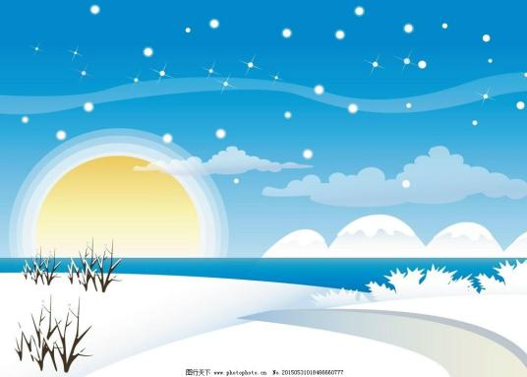

**冬笛**

吴宇菡

隔风雪下涛声旧，

浮冬尘冰皆不留。

少年雪中应笛声，

寒光照他并未休。

**冬梅**

蒋程

冬风送来透骨凉，

大地一片白茫茫。

梅花傲雪独自开，

不畏严寒送暗香。

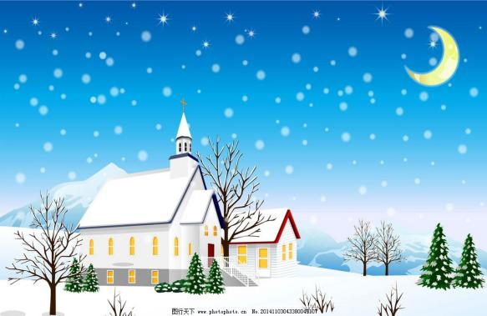

**冬姑娘**

何佳欣

冬姑娘是一位旅行家

她去过青青草原

去过壮阔河山

去过冰冷湖面

冬姑娘是一位魔法师

她给小草盖上厚被子

给大树穿上白棉袄

给湖水安上玻璃门

她是我们的冬姑娘

她美丽善良

给我们快乐



**晨冬**

李海彬

凉寒冷窗冻枝桠，

凌梅梢间挂霜花。

谁知何夜寒霜降，

晨行路边结冰碴。

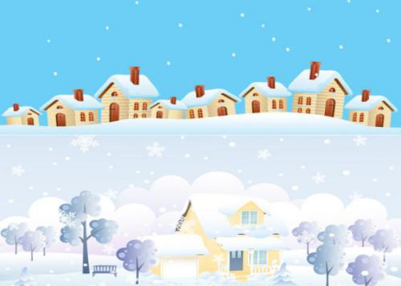

**冬**

万子昊

寒风吹叶雪纷纷，

红梅灿烂强茎根。

枯枝身裹白衣裳，

鲜花绿草能再生。

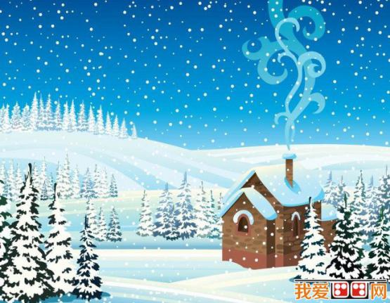

**吟冬**

冯思杨

今日依与冬日逢，

严寒不过往日重。

遥观纯艳其分明，

只因梅雪不相容。

**冬**

王君昊

凛凛寒天风自来，

雪花片片入心房。

墙边一束腊梅放，

阵阵幽香入梦乡。

[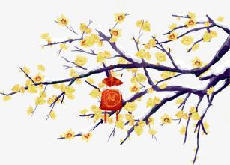](https://image.baidu.com/search/detail?ct=503316480&z=undefined&tn=baiduimagedetail&ipn=d&word=%E8%85%8A%E6%A2%85%E8%83%8C%E6%99%AF%E6%89%8B%E7%BB%98%E6%9D%BF&step_word=&ie=utf-8&in=&cl=2&lm=-1&st=-1&hd=undefined&latest=undefined&copyright=undefined&cs=398749715,346837691&os=3764507136,415687438&simid=0,0&pn=68&rn=1&di=165340&ln=1886&fr=&fmq=1545724915084_R&fm=rs2&ic=undefined&s=undefined&se=&sme=&tab=0&width=undefined&height=undefined&face=undefined&is=0,0&istype=0&ist=&jit=&bdtype=15&spn=0&pi=0&gsm=1e&oriquery=腊梅背景&objurl=http:/pic.51yuansu.com/pic3/cover/03/14/05/5b51d5faa6bd6_610.jpg&rpstart=0&rpnum=0&adpicid=0)

**冬影**

王宇涵

冬，在哪里？

冬，无处不在

雾、冰、雪，

全是冬的作品

有时，在你不知道时，它就来了。

当它滑溜溜的身体

碰到小草

小草穿上了一身冬衣

飘过河面

河面结上了一层厚冰

掠过森林

树木罩上了一层迷雾

冬

不知不觉地来到了我们身边

不停地带给我们愉快

......

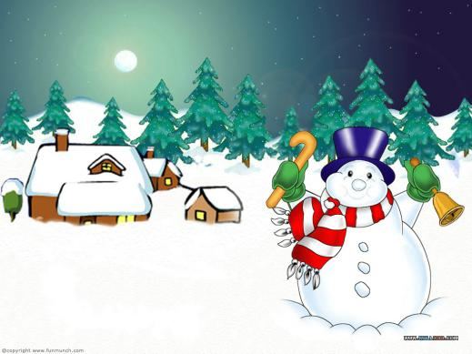

**冬的梦想**

杨雨婷

冬是一个傲娇的女孩

她有一个梦想

就是和春夏秋交朋友

夏天到了

知了在演奏

荷花展现着美姿

儿童树荫下乘凉

冬嫉妒夏天的热闹

便走向了春

春天到了

芳草伸展懒腰

布谷鸟枝头歌唱

小鱼游出水面

冬嫉妒春的生机

便走向了秋

秋天到了

世界一片金黄

桂花散发幽香

树叶纷纷起舞

冬嫉妒秋的绚烂

便孤独地走向自己

冬天到了

到处都是一片萧瑟的景象

那

大概是冬的哀叹吧......

[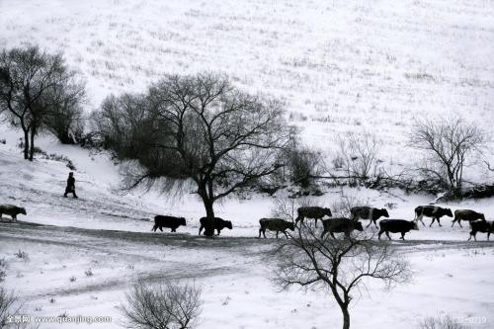](https://image.baidu.com/search/detail?ct=503316480&z=&tn=baiduimagedetail&ipn=d&word=%E5%86%AC%E5%A4%A9%E8%90%A7%E7%91%9F%E5%8D%A1%E9%80%9A%E5%9B%BE&step_word=&ie=utf-8&in=&cl=2&lm=-1&st=-1&hd=&latest=&copyright=&cs=862937048,3333740974&os=2292787948,3869611002&simid=1924220238,919964539&pn=86&rn=1&di=2660&ln=284&fr=&fmq=1545725698322_R&ic=&s=undefined&se=&sme=&tab=0&width=&height=&face=undefined&is=0,0&istype=2&ist=&jit=&bdtype=13&spn=0&pi=0&gsm=1e&objurl=http:/imgsrc.baidu.com/imgad/pic/item/8694a4c27d1ed21b97c92b78a76eddc451da3f2e.jpg&rpstart=0&rpnum=0&adpicid=0)

**冬爷爷来了** 刘思语

西北风吹着口哨，

轻轻地告诉我:冬天来了。  
树叶儿跳着舞蹈，

轻轻的告诉我:冬天来了。  
大地裹着白棉被，

轻轻的告诉我:冬天来了。  
你看你看，

小草妹妹已经藏起了绿色的衣裳，

换上白色的棉袄，

青蛙也躲到地下睡起了懒觉

喔！冬天来了，

我也把小手藏起来，

跟冬天说:欢迎您！冬爷爷。

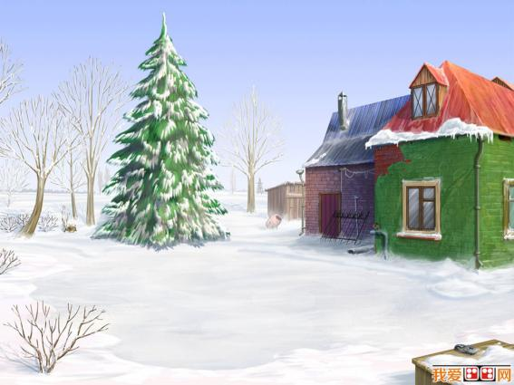

**冬雪** 刘思语

枝头赏白雪，  
片片遮梅花。  
寒风凛刺骨，  
欲把山河压。

**冬**

段浩运

大雪随风飘，

风吹大雨落。

大风一长久，

时间罗罗罗。

**冬和夏**

邓思政

冬和夏比赛

他们在比

谁的季节更精彩

冬说

我有暗香浮动的腊梅

夏说

我有淤泥不染的红莲

冬说

我有不惧凌寒的松柏

夏说

我有忍耐酷暑的旱柳

冬和夏

你一言

我一语

......

他们谁也没有赢。

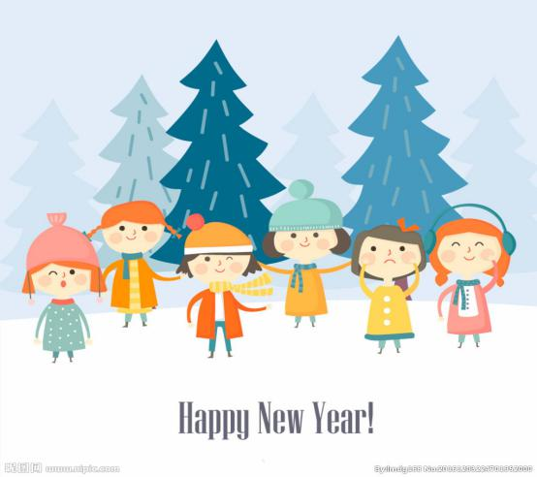

**冬梅**

沈陈杰

十月大雪飘满天，

银装素裹攀屋檐。

百花谢落蜡梅艳，

傲立风雪永相传。

**寒冬**

李思影

雪已飘千里，

梅香游万家。

小草穿厚衣，

大树戴棉帽。

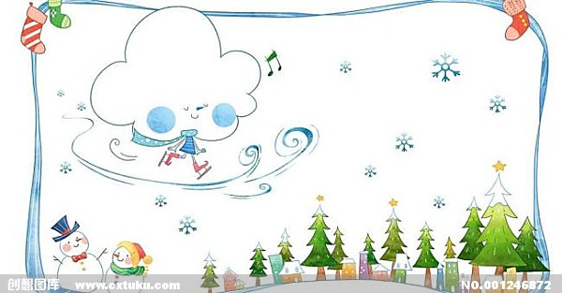

**冬**

钱浩然

冬

是一个

行走的商店

它走过小湖

给近视的小湖

戴上了一层厚厚的眼镜

它经过草原

给怕冷的小草

穿上一件洁白的冬衣

它经过楼房

给顽皮的孩子们

飘下一个可爱的雪精灵

它可真是一个

了不起的小商店啊

**冬**

赵梦绮

瞧

鱼儿游走了

原来是冬天来了

看

小动物纷纷逃跑

原来是冬天来了

冬叹了口气

真希望

能像春夏秋一样

惹人喜爱

门外的雪人

朝它招招手

你看

一片白茫茫

宛如仙境

人们都在屋内欣赏呢

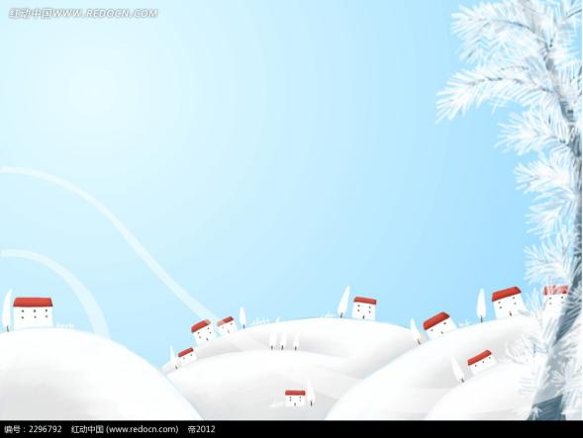

**冬姑娘**

李霜

冬姑娘很冷漠

她很爱交朋友

她羡慕春天

小朋友们都会和她玩

她羡慕夏天

人们都会去外面乘凉

她羡慕秋天

人们都会出来丰收

只有一个人愿意

梅花见了它

一直笑开了花

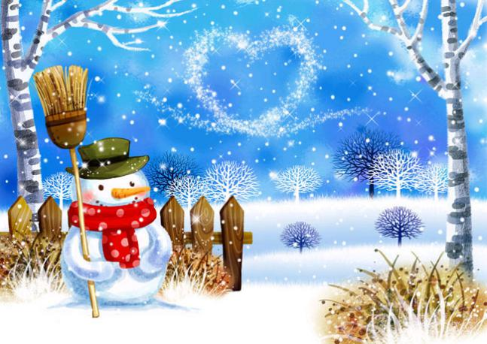

**冬**

李亚东

冬天非常羡慕秋天

因为秋天到了

秋姐姐给植物、农作物

穿上了五颜六色的衣服

人们也常常出来干活、玩耍、吃东西

给大地带来了生机

而自己一到来

只能给植物、农作物穿上雪白的衣服

冬天觉得很单调

人们也不出来玩耍

这时候

腊梅姐姐来了

不要太过羡慕别人

终有一天

你也能发现自己的优点

冬天大声地说

嗯

我要去全世界旅行

做最好的自己